**JoVE实验视频期刊使用指南**

**第一步：**在校园IP范围内，用个人设备（手机、笔记本等）访问JoVE数据库链接：

https://www.jove.com/

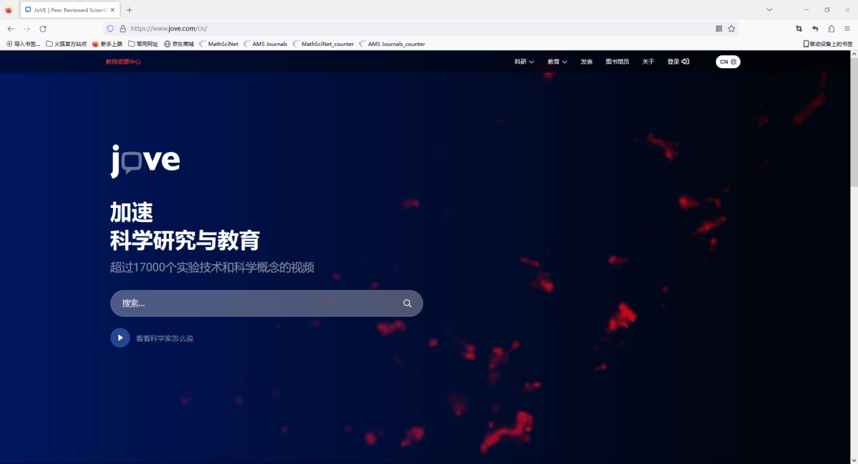

**第二步：**在搜索栏，输入关键词，并搜索

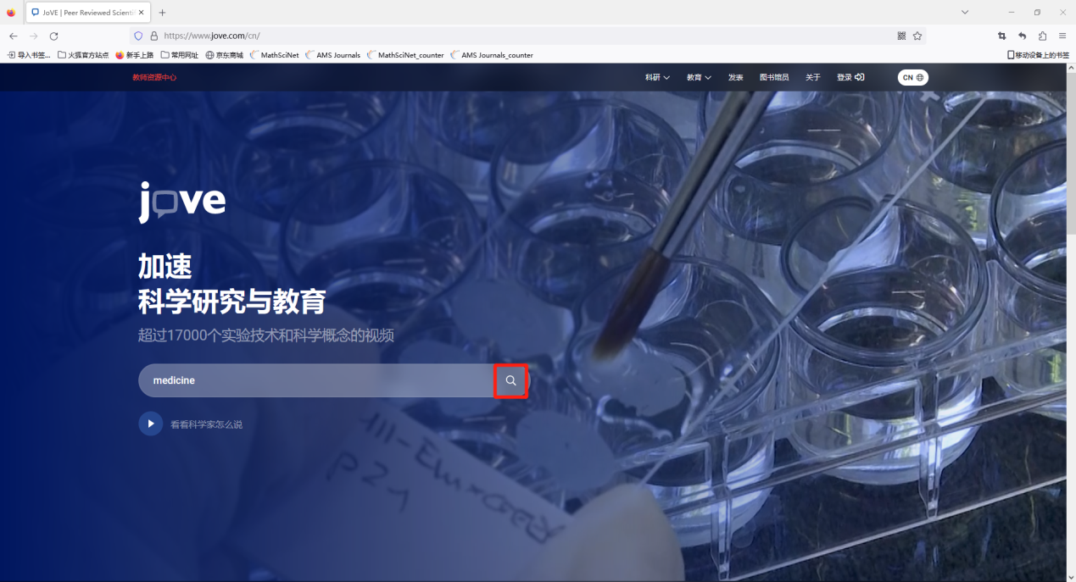

**第三步：**点击目标视频进入视频页面

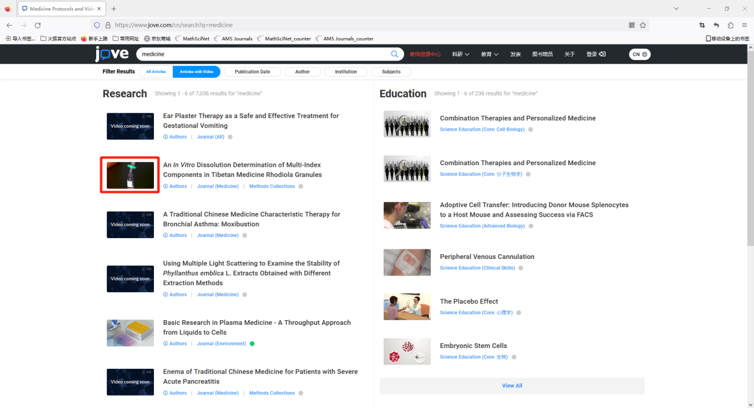

可以根据需要，调节播放速度、显示字幕、全屏观看等

**第四步：**点击ARTICLE进入文章页面

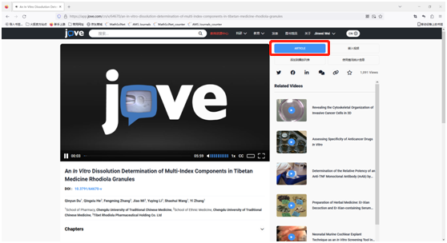

可以根据需要，下载原文、下载材料清单、引用参考文献等

